组别：group4_Lab1

姓名：倪燕琴（108522609）

作业： Lab1

1. Use Case Diagram

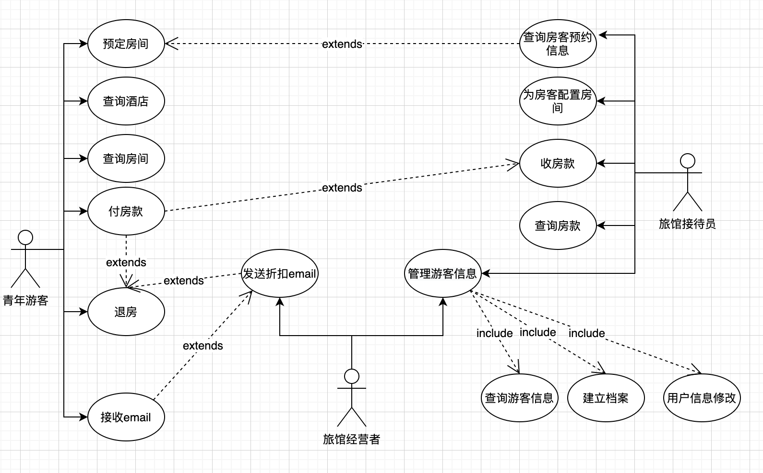

1. Use Case

游客： 预定房间、查询酒店、查询房间、付房款、退房、接受email

旅馆经营者： 发送email、查询游客信息、建立档案、用户信息维护

旅馆接待员： 查询房客信息、为用户配置房间、收房款、查询房款

3、System Architecture

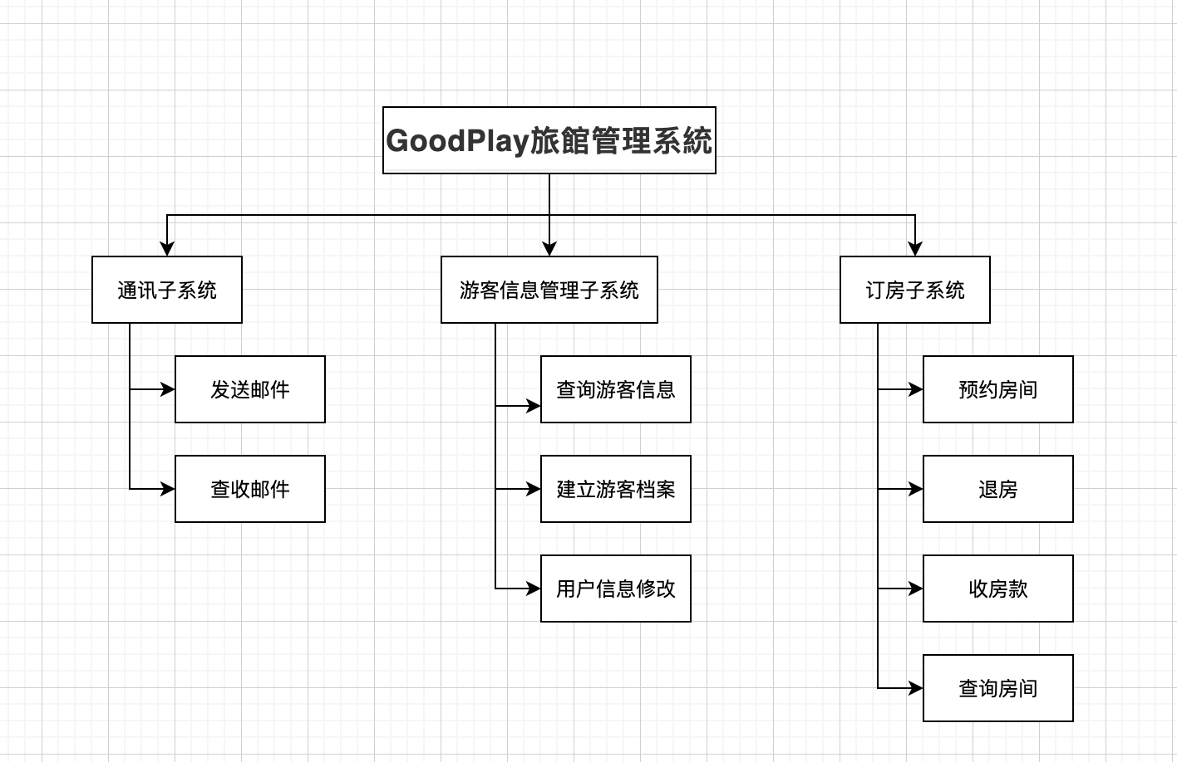

4、Activity Diagram

